**NPZ**

1. naloga

Maja in Uroš sta predstavila letnice rojstva in smrti nekaterih skladateljev 19. stoletja.

|  |  |  |  |  |  |
| --- | --- | --- | --- | --- | --- |
| Skladatelj | Frederic CHOPIN | Peter Iljič Čajkovski | Bedřich SMETANA | Johannes BRAHMS | Franz LISZT |
| Letnica rojstva | 1810 | 1840 | 1824 | 1833 | 1811 |
| Letnica smrti | 1849 | 1893 | 1848 | 1897 | 1886 |

a) Uredi letnice rojstva skladateljev. Začni s skladateljem, ki se je rodil prvi. V preglednico vpiši njihove priimke in letnice rojstva.

|  |  |  |  |  |  |
| --- | --- | --- | --- | --- | --- |
| Priimek skladatelja |  |  |  |  |  |
| Letnica rojstva |  |  |  |  |  |

b) Maja je na časovnem traku prikazala življenjsko dobo enega izmed skladateljev.

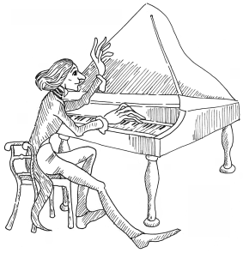

Zapiši priimek skladatelja:

c) Na časovnem traku na enak način kot zgoraj prikaži življenjsko dobo Petra Iljiča Čajkovskega.



|  |  |
| --- | --- |
|  | 4 |

2. naloga

Mama potrebuje za peko sadnega kolača  različnega suhega sadja. V vrečkah ima pripravljene vse potrebne količine posameznega suhega sadja.



Koliko dekagramov rozin si je pripravila?

Reševanje:

Odgovor:

|  |  |
| --- | --- |
|  | 3 |

3. naloga

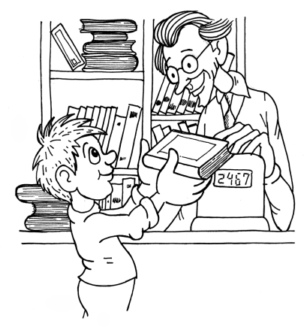Boštjan je dobil 45 € tolarjev žepnine. Za nakup zanimive knjige je porabil  te  
žepnine.

Koliko tolarjev je plačal za knjigo?

Reševanje:

Odgovor:

|  |  |
| --- | --- |
|  | 2 |

4. naloga

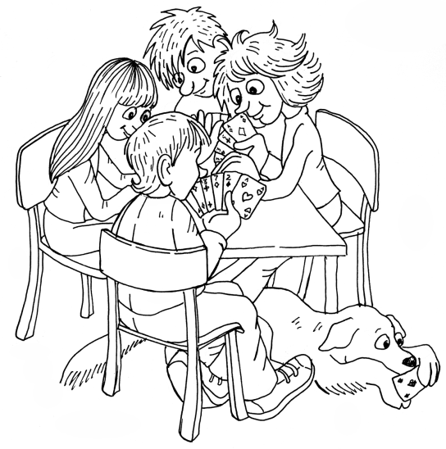Filip je v igri s kartami dosegel  točk, Jaka  točk več kakor Filip, Rok  točk manj kakor Jaka. Maja je dosegla  točk. Zmagal je tisti, ki je zbral največ točk.  
V preglednico vpiši vrstni red otrok glede na doseženo mesto. Pri vsakem otroku vpiši še število doseženih točk.

Reševanje:

|  |  |  |
| --- | --- | --- |
| Doseženo mesto | Ime otroka | Število doseženih točk |
| 1. |  |  |
| 2. |  |  |
| 3. |  |  |
| 4. |  |  |

|  |  |
| --- | --- |
|  | 3 |

5. naloga

Na črte zapiši manjkajoča števila in oblikuj zaporedja.

a)   ;  ; ;

b)   ;  ; ;

c)   ;  ; ;

|  |  |
| --- | --- |
|  | 3 |

6. naloga

Štiričlanska družina Novak ima dva otroka, Uroša in Matica. Uroš se je rodil leta 1994 in je štiri leta starejši od Matica. Mama Ana je dobila svojega prvega otroka Uroša pri 26 letih. Oče Stane je bil takrat star 28 let.

a) Koliko let bodo stari člani družine Novak v letu 2008?

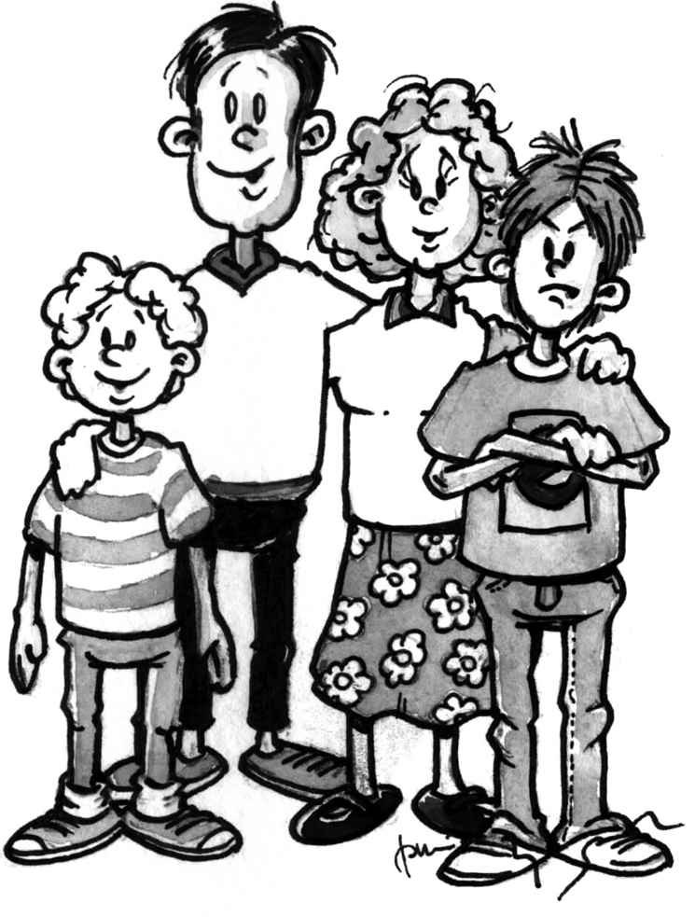Reševanje:

Dopolni:

V letu 2008 bodo člani družine Novak stari: oče Stane __________ let,

mama Ana __________ let, sin Uroš __________ let, sin Matic __________ let.

b) Na številski osi prikaži letnice rojstva članov družine Novak.



|  |  |
| --- | --- |
|  | 6 |

7. naloga

Vsi učenci 4., 5. in 6. razreda osnovne šole v Veliki vasi so se na začetku šolskega leta vpisali v krožke. Vsak učenec je izbral natanko en krožek. Izbirali so med računalniškim, čebelarskim, lutkovnim, modelarskim in lokostrelskim krožkom.

Slika prikazuje število prijavljenih učencev posameznega razreda k izbranemu krožku.



Odgovori na vprašanja:

a) H kateremu krožku se je prijavilo največ učencev 5. razreda?

b) Kateri krožek obiskuje skupno 17 učencev?

c) Koliko je vseh učencev 4. razreda?

d) Želimo, da bi bilo pri vsakem krožku enako število učencev 6. razreda. Kako bi to dosegli s prerazporeditvijo enega učenca? Opiši prerazporeditev.

|  |  |
| --- | --- |
|  | 4 |

8. naloga

Sosedovi želijo s cipresami zasaditi  dolgo ograjo. Razmik med zasajenimi cipresami bo  Na začetku in na koncu ograje namesto cipres stojita betonska stebra.

Koliko cipres bodo potrebovali sosedovi za zasaditev ograje?

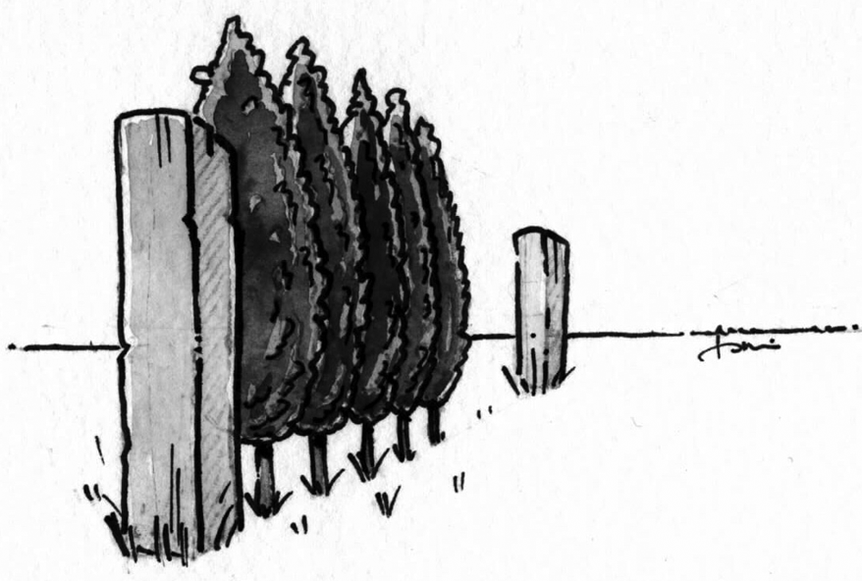Reševanje:

Odgovor:

|  |  |
| --- | --- |
|  | 3 |

9. naloga

Pri obisku Tehniškega muzeja imajo skupine nad 20 oseb popust. Skupina 35 učencev je izkoristila popust: za vstopnice so plačali  in tako prihranili 

Kolikšna je cena ene vstopnice brez popusta?

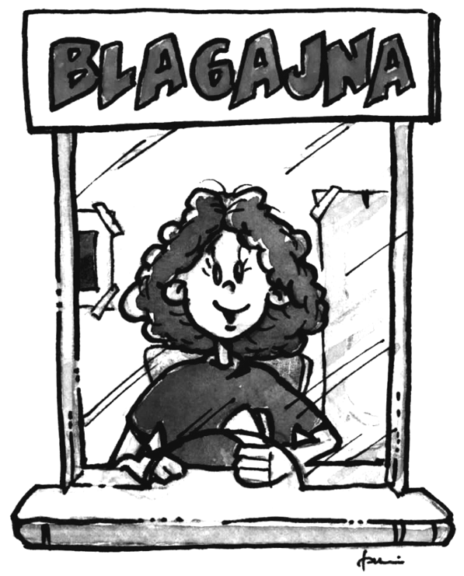Reševanje:

Odgovor:

|  |  |
| --- | --- |
|  | 3 |

10. naloga

Peter popije vsak dan  litra mleka. V shrambi je bilo  litrov mleka. Od tega je mama porabila  litra mleka za palačinke in  litra za potice. Preostalo mleko je popil Peter.

V koliko dneh je Peter popil preostalo količino mleka?

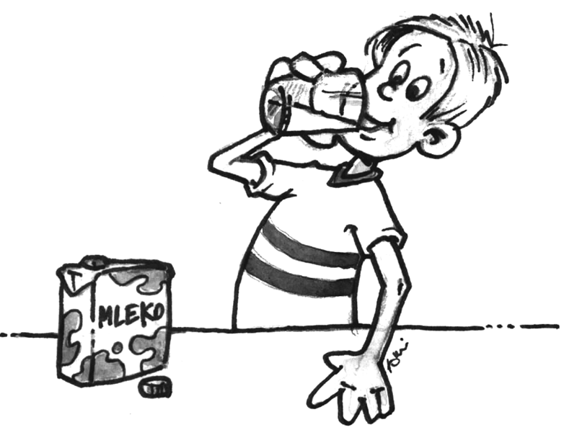Reševanje:

Odgovor:

|  |  |
| --- | --- |
|  | 4 |